Mermaid 与 LaTeX 渲染测试

一、行内公式
质能方程 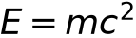 是最著名的公式之一，欧拉恒等式 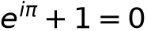 同样优雅。
行内代码 $not_math$ 不应被渲染成公式，金额 $100 与 $200 也不应误判。

二、块级公式
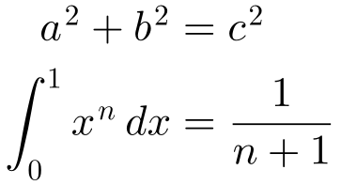

三、Mermaid 流程图
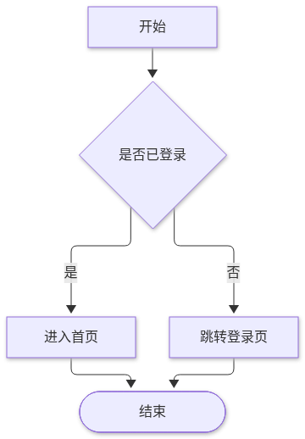

四、Mermaid 时序图
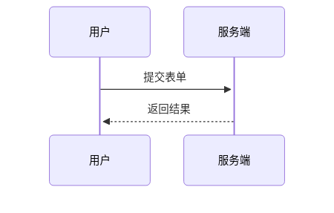

五、普通代码块
def hello(name):
# 中文注释也不会丢失
return f"你好，{name}"

六、表格与列表
场景 | 公式 | 说明
均值 | 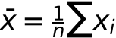 | 样本均值
方差 | 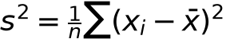 | 样本方差
- 有序列表含公式 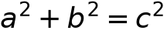
- 有序列表第二项包含 加粗、斜体 与 行内代码
- 无序列表含公式 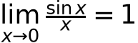
- 无序列表第二项

